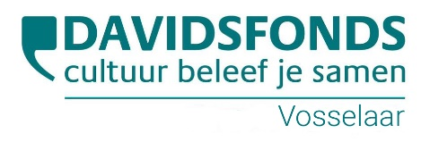

Secretariaat: Florizoone Jef, Hofeinde 76, 2350 Vosselaar tel 014/61 23 89 bank rek BE17 4057 0289 0121

**Zondagmorgenlezing met ontbijt**

**“Artificiële intelligentie: vloek of zegen?”   
door Cristel Deham**

**Zondag 8 december 2024 om 10 u.**

Cristel Deham brengt een boeiende voordracht over hoe Artificiële Intelligentie meer en meer ons leven bepaalt. Wist je bijvoorbeeld dat wij allemaal al meehelpen om machines en robots te trainen, maar dat de mens ook de macht heeft om computers te foppen?

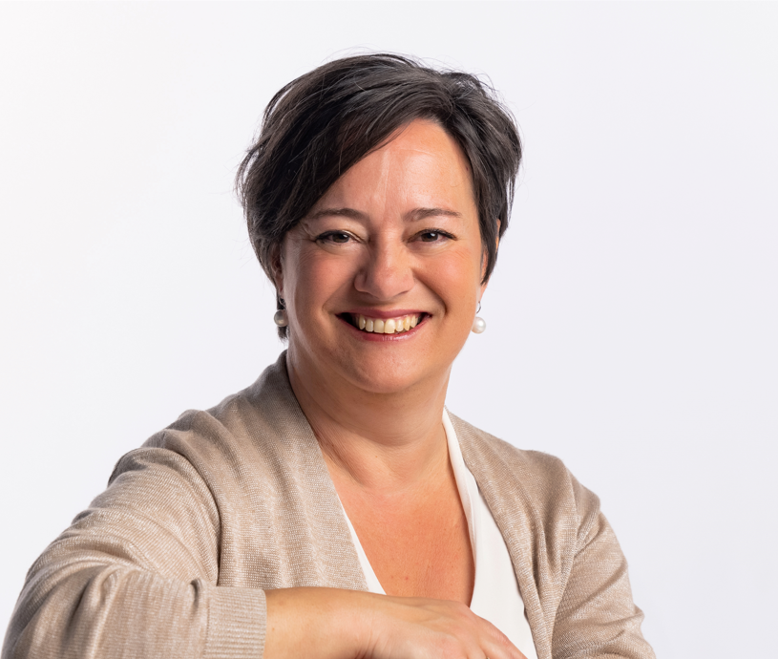

Met een overvloed aan foto’s, sprekende voorbeelden en een vleugje humor, biedt Cristel met deze voordracht een algemeen beeld van deze snel evoluerende technologie en hoe wij hierin als mens toch nog het verschil kunnen maken. Dit is géén voordracht vol technische woorden of complexe toelichtingen, maar wel eentje die aan een breed publiek een algemeen inzicht biedt in de technologie. Inzicht kan immers hét verschil maken in hoeveel macht we naar de toekomst toe als mens al dan niet afstaan aan artificiële intelligentie.

Cristel Deham is een zelfstandige ondernemer met meer dan 30 jaar ervaring in het bedrijfsleven en een passie voor het toegankelijk maken van complexe ideeën voor het brede publiek. De afgelopen jaren heeft ze zich verdiept in de fascinerende en vaak verkeerd begrepen wereld van Artificiële Intelligentie. In een tijdperk waarin AI zowel nieuwsgierigheid als angst oproept, heeft Cristel het tot haar missie gemaakt om deze snel evoluerende technologie te ontrafelen.

**Waar?** Brasserie Het Park ([Remi Lensplein 2, 2350 Vosselaar](https://goo.gl/maps/bnC1hyBcEcaK6vxR7))

**Wanneer?** Op 8 december om 10.00 uur (deuren open vanaf 9.30 uur). Einde 13.00 u

**Prijs?** Inclusief ontbijt!Davidsfonds leden € 25 – Niet leden € 30

**Inschrijven?**  Stuur een email naar [suls.L@belgacom.net](mailto:suls.L@belgacom.net) met de namen van de deelnemers en door storting van het verschuldigde bedrag op **BE17 4057 0289 0121** van Davidsfonds Vosselaar met vermelding “lezing Artificiële Intelligentie”. Inschrijven vóór 6 december aub.

Bij vragen of problemen met de inschrijving neem contact op met Leo Suls via het nummer 0479/95 10 63.

**Noteer ook al in uw agenda**:

* 26 januari: Lezing met ontbijt. Toast literair: over het boek “Nicolaes Cleynaerts” van Joris Tulkens
* 23 maart: Lezing met ontbijt over “misverstanden rond de zorg om levenseinde” door Guy Hannes